**DOSSIER TRAVAIL**

Le présent sujet aborde, à travers l'étude du système, les différentes étapes d’une démarche de diagnostic pour une situation de panne rencontrée sur un véhicule équipé du moteur EB2DTS 1.2L 130 ch suralimenté, associé à la boîte de vitesses automatique EAT6.

* Code moteur : HNY/HN02 / EB2DTS,
* N° VIN : VF3WB5FXC33914812,
* Kilométrage : 77 816 Km.

**Le client se présente à la concession en indiquant les symptômes suivants :**

* Ralenti instable,
* 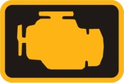Véhicule « broute » au démarrage,
* Véhicule démarre et cale à froid,
* Voyant moteur allumé.

Il est à noter que le client est un habitué du garage. Il a récemment acheté d'occasion ce véhicule en dehors du réseau Peugeot et en a une utilisation essentiellement urbaine.

Le technicien prend en charge le véhicule afin de vérifier les symptômes ressentis par le client.

Il procède à la réalisation de l’ordre de réparation et il s’aperçoit que le véhicule n’a aucun descriptif de maintenance dans le réseau Peugeot depuis sa sortie d’usine.

Après démarrage du véhicule il constate que :

* le voyant moteur est allumé,
* le ralenti est instable,
* le démarrage est possible mais avec difficultés.

**Le technicien en charge du véhicule vérifie et valide les éléments suivants :**

* compressions correctes,
* échappement en bon état,
* transmission de puissance sans défaut,
* système de démarrage et charge fonctionnels,
* système d’allumage en bon état,
* pas de bruits anormaux,
* pas de présence de fuites extérieures.

**PARTIE 1 - VÉRIFICATION DES PERFORMANCES**

*Le technicien décide de faire un essai routier (sur route fermée ou sur circuit).*

*Pour quantifier une éventuelle perte de puissance, il relève la vitesse maximale atteinte en 5ème : 175 km/h.*

*Remarque : compte tenu de la courbe caractéristique de puissance moteur, et de l'étagement de la boîte de vitesses, la vitesse maximale est obtenue pour le 5ème rapport.*

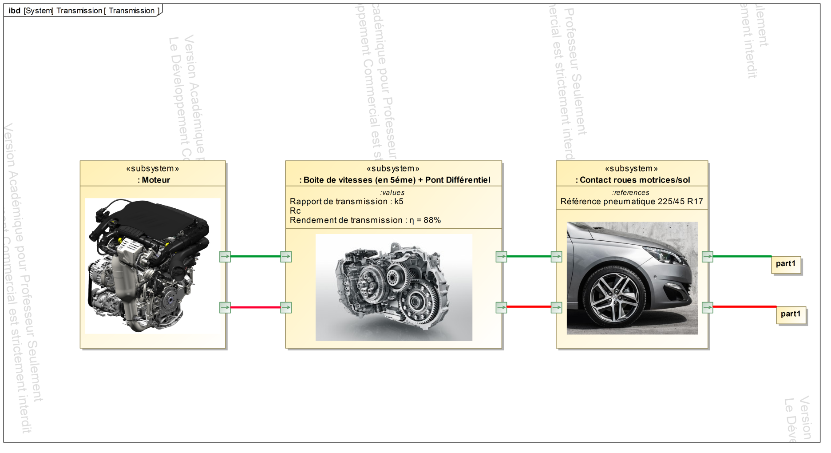

**I- Détermination de la puissance moteur attendue**

= ωroues/0 / ωmoteur/0

ωmoteur/0

ωroues/0

Vvéhicule/sol

Cmoteur

Croues

Fmotrice

C:\Users\Eucalyptus\Desktop\test.jpg

* 1. A partir de la référence du pneumatique 225/45 R17, montrer que le rayon du pneumatique :

Rpneu.= 317 mm (o*n rappelle que 1 pouce = 2,54 cm*)*.*

* 1. A partir du résultat précédent, déterminer ωroues/0 lorsque la vitesse du véhicule est de 175 km/h.
  2. Afin de déterminer le rapport de transmission k5, analyser les pages A3 à A6 du Dossier Technique et répondre aux questions suivantes :

1. Sur la page C1 du Dossier Réponses, en considérant que le 5ème rapport est sélectionné :

- Représenter les états ("OUVERT" ou "FERMÉ") des embrayages et des freins.

- Repasser en couleurs le schéma cinématique proposé en prenant une même couleur pour tous les éléments ayant la même vitesse de rotation. *(un total de 6 couleurs sera nécessaire. Si besoin une nouvelle couleur peut être définie en changeant le type de trait : trait plein ou trait interrompu)*.

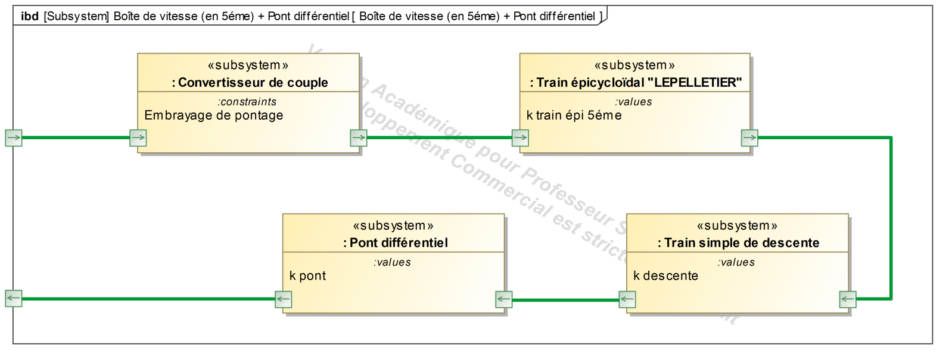

**Schéma de la transmission dans la boîte de vitesses + pont différentiel en ligne droite :**

"FERMÉ"

ωR5/0 = ωroue gauche/0 = ωroue droite/0

ωP4/0 = ωP5/0

ωR4/0 = ωC2/0

ωmoteur/0

ωC1/0 = ωmoteur/0

= ωC2/0 / ωC1/0

= ωR5/0 / ωP5/0

= ωP4/0 / ωR4/0

*Par souci de précision, les résultats des rapports de transmission seront arrondis au 1/1000ème.*

Le tableau proposé ci-dessous définit la constitution du train épicycloïdal "LEPELLETIER" :

|  |  |  |  |  |  |
| --- | --- | --- | --- | --- | --- |
| **Train épicycloïdal** | **Planétaire**  **1** | **Planétaire**  **2** | **Porte-**  **satellites** | **Raison**  **basique** | **Relation cinématique** |
| Primaire | P1 | C1 | PS1 | $$α$$ | *Voir question 3-2-1)* |
| Secondaire  1 | P3 | P2 | PS2 | $$β=- \frac{Z_{P2}}{Z_{P3}}$$ | $$ω_{P3/0}-β.ω_{P2/0}+\left(β-1\right).ω_{PS2/0}=0$$ |
| Secondaire  2 | P3 | C2 | PS2 | $$δ=+ \frac{Z_{C2}}{Z_{P3}}$$ | $$ω_{P3/0}-δ.ω_{C2/0}+\left(δ-1\right).ω_{PS2/0}=0$$ |

1. Afin de déterminer ktrain épi 5ème répondre aux questions suivantes :

1. A partir de la formule de Willis appliquée sur le train épicycloïdal primaire :

$$\frac{ω_{planétaire i} - ω_{porte satellite}}{ω_{planétaire j} -{ ω}_{porte satellite}}= {\left(-1\right)}^{n}×\frac{Z_{j}}{Z_{i}}$$

déterminer en fonction des nombres de dents Z la raison basique α et montrer que la relation cinématique est : ωP1/0 + 1,8.ωC1/0 - 2,8.ωPS1/0 = 0.

1. En analysant le schéma cinématique de la page A5 du Dossier Technique, que peut-on dire de ωP1/0 quel que soit le rapport sélectionné ? A partir de la relation cinématique obtenue pour le train épicycloïdal primaire, exprimer alors ωPS1/0 en fonction de ωC1/0.
2. A partir de la logique des éléments de commutation de la page A6 du Dossier Technique, que peut-on dire, quand le 5ème rapport est sélectionné, de ωPS1/0 et ωP2/0 ? Et de ωPS2/0 et ωC1/0 ?
3. A partir des résultats précédents et des 3 relations cinématiques, on démontre que ktrain épi 5ème se calcule à partir de α, β et δ grâce aux formules ci-dessous. Calculer numériquement ktrain épi 5ème.
4. Déterminer et calculer le rapport de transmission du train simple de descente :

kdescente = ωP4/0 / ωR4/0.

1. Déterminer et calculer le rapport de transmission du train simple de pont différentiel :

kpont = ωR5/0 / ωP5/0.

1. A partir des résultats précédents, déterminer et calculer k5 = ωroues/0 / ωmoteur/0.

***Quels que soient les résultats trouvés précédemment, on prendra : ωroues/0 = 153,3 rad.s-1.***

***k5 = 0,319.***

* 1. Calculer la vitesse de rotation du moteur en rad.s-1 puis le régime en tr.min-1.
  2. Sur la page C2 du Dossier Réponses qui représente la courbe de puissance du moteur, déterminer graphiquement la puissance moteur attendue Pmoteur attendue en chevaux et en watts.

*On rappelle que 1 ch = 736 W.*

**II- Détermination de la puissance moteur réelle**

*La page C3 du Dossier Réponses propose l'évolution de la puissance attendue au niveau des roues motrices en 5ème et de la puissance des forces de résistance à l'avancement (résistance au roulement et résistance aérodynamique de pénétration dans l'air), en fonction de la vitesse du véhicule (km/h).*

1. A partir des courbes de la page C3 du Dossier Réponses, déterminer graphiquement la vitesse maximale attendue (celle qu'il devrait pouvoir atteindre). Quelle conclusion peut-il en tirer ?
2. Par lecture graphique sur les courbes de la page C3 du Dossier Réponses, déterminer la puissance disponible au niveau des roues motrices lorsque le véhicule ne peut dépasser la vitesse de 175 km/h.
3. A partir du rendement de la transmission (voir page B2), calculer la puissance moteur réelle Pmoteur réelle en Watt.
4. Calculer alors la perte de puissance entre la puissance moteur attendue et la puissance moteur réelle, en Watt et en pourcentage.

***Après avoir réalisé plusieurs essais, le technicien conclut à une perte de puissance de l'ordre de 25%.***

***Ce symptôme vient s'ajouter à celui du ralenti instable.***

**PARTIE 2 - SYNTHÈSE**

*Au retour de l'essai routier, le technicien constate l'apparition du défaut P0172 concernant la régulation de la richesse.*

**I- Analyse fonctionnelle**

1. Le code défaut P0172 est décrit sur la page C4 du Dossier Réponses. Cocher (colonne de gauche), dans les principaux effets client possibles, les symptômes en relation avec la panne étudiée.
2. Le tableau de la page C4 du Dossier Réponses propose une méthode de diagnostic par identification des bruits et vibrations perçus. Le technicien, lors de ses essais du véhicule, n'a pu ressentir que des vibrations et des à-coups au ralenti, et se concentre uniquement sur ces symptômes. Cocher (colonne de gauche) vers quels éléments (zones suspectes) le diagnostic doit s'orienter.

*Le technicien oriente alors son diagnostic sur le circuit d'huile et sur le fonctionnement des déphaseurs d'arbres à cames.*

1. Compléter le tableau de la page C5 du Dossier Réponses en indiquant les codes correspondants aux différents éléments (se reporter aux pages A17 et A18 du Dossier Technique).
2. Sur le schéma de la page C5 du Dossier Réponses :

- entourer en vert les éléments du circuit de lubrification,

- entourer en rouge ceux du circuit de déphasage.

**II- Pompe à huile**

*L'énergie nécessaire au fonctionnement des déphaseurs d'arbres à cames est fournie par la pompe à huile. Le technicien commence donc par vérifier son état de fonctionnement.*

*Une analyse détaillée des pages A7 à A9 du Dossier Technique est nécessaire pour réaliser cette partie.*

*Les schémas hydrauliques normalisés sont rappelés en page A16 du Dossier Technique.*

1. Afin d'analyser la POSITION REPOS (page C6 du Dossier Réponses) et la POSITION COMMANDÉE (page C7 du Dossier Réponses) de la pompe à huile, compléter les 2 schémas du circuit d'huile, à partir du Dossier Technique page A9 et en respectant les consignes suivantes :

* Compléter les 2 cases qui modélisent les 2 états de l'électrovanne de pompe à huile.
* Compléter le circuit d'huile en reliant les différents éléments, et en indiquant par des flèches le sens de circulation de l'huile.

Sur la photo de la pompe à huile :

* Colorier en vert la zone de régulation.
* Hachurer en bleu le volume d'huile constant transporté de l'admission vers le refoulement.

1. A partir des 2 schémas précédents, et en se reportant aux pages A8 et A9 du Dossier Technique, compléter par des croix le tableau proposé sur la page C8 du Dossier Réponses.

*La suite du questionnement a pour but de déterminer les conséquences d'une panne de l'électrovanne de pompe à huile sur le fonctionnement des déphaseurs d'arbres à cames. L'étude portera sur le déphaseur d'arbres à cames d'admission.*

*Une analyse détaillée des pages A10 à A13 du Dossier Technique est nécessaire pour réaliser la suite.*

1. Le couple nécessaire au déphasage est fonction du régime moteur (voir la figure ci-dessous).

Déterminer le couple (en N.m) nécessaire au déphasage pour le régime moteur de ralenti (800 tr/min) noté C800 , et pour le régime moteur donnant la puissance moteur maximale (5500 tr/min) noté C5500.

1. A partir des dimensions données ci-dessous, et des valeurs de couples trouvées à la question précédente, calculer la pression d'huile minimale (en bar) nécessaire dans le déphaseur d'arbre à cames pour le régime moteur de ralenti (800 tr/min) notée pmini 800 , et pour le régime moteur donnant la puissance moteur maximale (5500 tr/min) notée pmini 5500 .



Ømoyen

*Dimensions données en mm*

*Aide méthodologique pour la question 17) :*

*- Calculer la norme d'une force F à partir de la valeur du couple et du diamètre moyen.*

*- Calculer la surface S d'une "palette" du rotor interne sur laquelle s'exerce la pression d'huile.*

*- Calculer la valeur de la pression d'huile.*

***Quels que soient les résultats trouvés précédemment on prendra : pmini 800 = 2,5 bars***

***pmini 5500 = 6,7 bars.***

1. Les évolutions de la pression en sortie de pompe à huile en fonction du régime moteur, dans les 2 positions de la pompe à huile (POSITION COMMANDÉE et POSITION REPOS) sont données sur la figure 1 de la page C8 du Dossier Réponses.

En repassant en rouge sur ces courbes, tracer l'évolution de la pression en sortie de pompe à huile si le calculateur moteur arrête de commander la régulation de la pompe à huile à partir de 4000 tr/min.

*On fera l'hypothèse que le passage d'une courbe à l'autre se fait instantanément (trait vertical).*

1. Sur la figure 1 de la page C8 du Dossier Réponses, placer les 2 points pmini 800 et pmini 5500.
2. Afin d'analyser les conséquences d'une panne de l'électrovanne de pompe à huile sur le fonctionnement des déphaseurs d'arbres à cames, répondre aux questions suivantes :
3. Quelles seraient les conséquences d'un bobinage défectueux (panne électrique) de l'électrovanne de pompe à huile aux régimes moteur de 800 tr/min et 5500 tr/min ?
4. Quelles seraient les conséquences d'un blocage ou grippage (panne mécanique) de l'électrovanne de pompe à huile aux régimes moteur de 800 tr/min et 5500 tr/min, électrovanne bloquée en position commandée ?
5. Une panne de l'électrovanne de pompe à huile peut-elle expliquer les symptômes de ralenti instable et de perte de puissance de 25% ?

***Après vérification des valeurs de pressions données par le capteur de pression d'huile, le technicien met hors de cause la pompe à huile et l'électrovanne de pompe à huile.***

**III- Déphaseurs d'arbres à cames**

*Comme le montre la figure ci-dessous, le calculateur moteur commande les déphaseurs d'arbres à cames pour faire fonctionner le moteur dans différentes phases, afin d'optimiser ses performances.*

**PUISSANCE**

**COUPLE**

**ATKINSON**

**IGR**

**(croisement de soupapes maximum)**

**RALENTI**

**\***

* Réduction du croisement de soupapes pour éviter le balayage sur le cycle NEDC.

*Le technicien s'intéresse donc au fonctionnement des déphaseurs d'arbres à cames et cherche à déterminer si leurs blocages dans une position correspondant à une phase de fonctionnement moteur pourraient expliquer les symptômes de ralenti instable et de perte de puissance de 25%.*

*Il décide donc de vérifier le fonctionnement électrique des électrovannes des déphaseurs d'arbres à cames.*

1. En se reportant aux pages A17 et A18 du Dossier Technique, relier les électrovannes 12C2 et 12C3 aux bornes du calculateur sur la page C9 du Dossier Réponses.
2. Sur la page C9 du Dossier Réponses, nommer le fusible qui protège l'alimentation des électrovannes 12C2 et 12C3.
3. Compléter le tableau proposé sur la page C9 du Dossier Réponses.
4. Le constructeur précise que la valeur de la résistance sur entre les voies 1 et 2 de 12C2 est de 200 ohms (± 50 ohms). Le technicien mesure une valeur de résistance de 180 ohms, conclure quant à l’état électrique de 12C2.

*Après prises de mesures, le technicien met hors de cause le fonctionnement électrique des électrovannes des déphaseurs d'arbres à cames.*

*Une analyse détaillée des pages A10 à A15 du Dossier Technique est nécessaire pour réaliser cette partie. Les schémas hydrauliques normalisés sont rappelés en page A16 du Dossier Technique.*

1. En prenant modèle sur les pages A14 et A15 du Dossier Technique, analyser la phase de fonctionnement moteur "ATKINSON" sur la page C10 du Dossier Réponses. Pour cela :

- Repérer sur l'épure de distribution, et sur les levées de soupapes : AOA, RFA, AOE, RFE.

- Sur les levées de soupapes, colorier en vert la zone de croisement de soupapes réel.

- Compléter le tableau proposé concernant chaque déphaseur (admission et échappement).

1. En prenant modèle sur les pages A14 et A15 du Dossier Technique, analyser la phase de fonctionnement moteur "PUISSANCE" sur la page C11 du Dossier Réponses. Pour cela :

- Repérer sur l'épure de distribution, et sur les levées de soupapes : AOA, RFA, AOE, RFE.

- Sur les levées de soupapes, colorier en vert la zone de croisement de soupapes réel.

- Compléter le tableau proposé concernant chaque déphaseur (admission et échappement).

1. En prenant modèle sur les pages A14 et A15 du Dossier Technique, analyser la phase de fonctionnement moteur "IGR" sur la page C12 du Dossier Réponses. Pour cela :

- Repérer sur les levées de soupapes : AOA, RFA, AOE, RFE, et colorier en vert la zone de croisement de soupapes réel.

- Compléter le tableau proposé concernant chaque déphaseur (admission et échappement).

- Réaliser l'épure de distribution en respectant les couleurs définies, et en repérant : AOA, RFA, AOE, RFE.

***On considère qu'un blocage du tiroir de l'électrovanne d'un déphaseur d'arbres à cames, ne peut réellement avoir lieu en position*** ➋***.***

***Dans la suite du questionnement, on considérera qu'un blocage du tiroir de l'électrovanne ne pourra être effectif que dans les positions*** ➊ ***et*** ➌***.***

1. En considérant que les tiroirs des électrovannes des déphaseurs d'arbres à cames sont chacun bloqués (grippage ou coincement) dans une position, déterminer les 4 possibilités de positionnement des déphaseurs d'arbres à cames en complétant le tableau de la page C13 du Dossier Réponses.

*Remarque : la position "ARRÊT" est donnée, et correspond à un moteur à l'arrêt : les déphaseurs sont rappelés en position initiale grâce à leurs ressorts de rappel.*

1. Le graphique de la page C13 du Dossier Réponses représente l'évolution du taux d'IGR dans le moteur, en fonction des valeurs de déphasages AOA et RFE, et pour un régime moteur de 800 tr/min (ralenti).

Positionner sur ce graphique les 3 repères restants définis dans le tableau de la question précédente, et relever le taux d'IGR dans le moteur pour chacun d'entre eux.

1. A partir des valeurs de taux d'IGR trouvés à la question précédente, indiquer les positions des tiroirs de chaque électrovanne (admission et échappement) pour lesquelles un blocage pourrait expliquer le symptôme de ralenti instable. A quelle phase de fonctionnement moteur cela correspond-il ?

***Le grippage ou coincement des électrovannes des déphaseurs d'arbres à cames est bien à l'origine de la panne. En effet, la maintenance du véhicule n'ayant pas été faite, les éléments en papier du filtre à huile ont fini par se désagréger au cours du temps, et de fines particules (suffisamment fines pour passer à travers la crépine de la pompe à huile) se sont accumulées dans les électrovannes des déphaseurs d'arbres à cames jusqu'à causer leur coincement mécanique, malgré leur bon fonctionnement électrique.***

**IV- Etude thermodynamique du moteur en situation de panne**

PMH

PMB

p (Pa)

V (m3)

0

1

2

3

4

V2

V1

V

5

6

*L'étude précédente montre qu'un blocage des déphaseurs d'arbres à cames dans une position correspondant à la phase de fonctionnement moteur "IGR" (croisement de soupapes maximum) expliquerait le symptôme de ralenti instable.*

*La suite du questionnement a pour but d'estimer la perte de puissance moteur lorsque les déphaseurs d'arbres à cames restent bloqués dans cette position.*

*Le cycle thermodynamique sera considéré comme semblable au cycle théorique décrit par Beau de Rochas (voir figure ci-contre).*

*On notera que la présence du turbo crée une contrepression à l'échappement (5-6) différente de la pression d'admission (0-1).*

**Données :** *Caractéristiques du moteur :*

Cylindrée totale : V = 1199 cm3.

Nombre de cylindres : n = 3.

Rapport volumétrique : ε = V1/V2 = 10,5.

Injection : directe essence.

Rendement mécanique : ηméca= 0,8.

Rendement de forme : ηforme= 0,68.

*Caractéristiques du mélange :*

Dosage stœchiométrique du SP 95 : dst = 1/14,8.

Constante caractéristique : r = 287,1 J.kg-1.K-1.

Capacité thermique massique à p=cte : cp = 1004,85 J.kg-1.K-1.

Richesse : R = 1.

Rendement de combustion : ηcomb = 0,98.

*Caractéristique du carburant :*

Pouvoir calorifique inférieur du SP 95 : Pci = 43 MJ.kg‑1.

**Hypothèses :**

*Le fluide gazeux (mélange air, carburant puis produits de combustion) est assimilable à un gaz parfait dont les caractéristiques sont comparables à celles de l’air.*

*Toutes les évolutions sont supposées réversibles.*

*L’étude s’effectue à 5500 tr/min, elle sera menée pour* ***l’ensemble des trois cylindres****.*

*On considère que l’essence est injectée instantanément au point 1.*

**Rappels :**

Transformation adiabatique :

W12 =

***L'étude thermodynamique sera menée pour la cylindrée totale.***

1. Déterminer la capacité thermique massique à volume constant cv et l'exposant isentropique γ du mélange.
2. Calculer les volumes au PMB : V1, et au PMH : V2 (volume de la chambre de combustion).

Compte tenu de l'épure de distribution et de la présence du turbo, la masse volumique de l'air au point 1 vaut : ρ1 = 2,110 kg.m-3.

1. Calculer la masse d'air correspondant au volume V1 : mV1.
2. On estime que lorsque le moteur est à un régime de 5500 tr/min, et que les déphaseurs d'arbres à cames restent dans la position correspondant à la phase de fonctionnement moteur "IGR", la masse d'air entrante n'est que de 60% de mV1. Calculer en gramme la masse d'air entrante par cycle dans le moteur : mair entrante.
3. A partir du résultat précédent, calculer en gramme la masse d'essence injectée par cycle dans le moteur : mess.
4. Calculer la masse de mélange, contenue dans le moteur après injection, qui va subir le cycle : mmél.

***Quels que soient les résultats trouvés précédemment, on prendra pour la suite :***

***cv = 717,75 J.kg-1.K-1* γ *= 1,4 mmél = 2,909 g mess = 0,113 g.***

1. Afin de déterminer le travail du cycle pour le moteur, répondre aux questions suivantes :
2. La pression absolue au point 1 étant de p1 = 2,1 bars, calculer la température T1 (K) au début de la compression.
3. Calculer le travail de balayage à l'admission W01 (J).
4. Calculer p2 (bar), T2 (K) et W12 (J).
5. Calculer Q23 (J) et en déduire T3 (K) puis p3 (bar).
6. Calculer p4 (bar), T4 (K) et W34 (J).
7. La contrepression à l'échappement étant de p5 = 2,7 bars, calculer le travail de balayage à l'échappement W56 (J).
8. Calculer le travail du cycle pour le moteur : Wcycle (J).

***Quels que soient les résultats trouvés précédemment, on prendra pour la suite :*** **Wcycle = -2830 J.**

1. En déduire Pthermo théorique (W) à 5500 tr/min pour le moteur.
2. Calculer Peffective (W) à 5500 tr/min pour le moteur et en déduire la perte de puissance (en %) par rapport à la puissance attendue de 130 ch (1 ch = 736 W). Cette perte de puissance est-elle en accord avec le symptôme de perte de puissance ?